**LAPORAN TUGAS AKHIR PWBS BESERTA PEJELASANNYA**



**DIBUAT OLEH:**

**FAHREZA ADITYA ARYATAMA – 20313009**

**UNIVERSITAS TEKNOKRAT INDONESIA**

**BANDAR LAMPUNG**

**2024**

1. **Mengedit dan menambahkan fungsi di folder add**

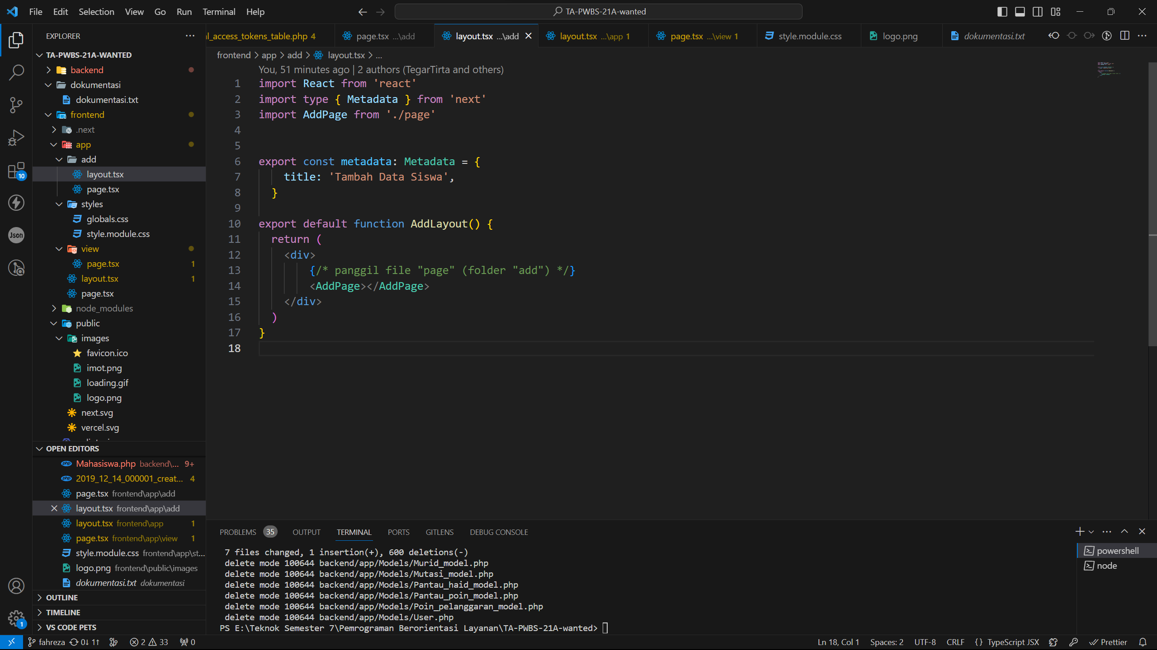

Didalam sebuah Folder **add** terdapat beberap fungsi yang di tambah kan diantara lain ada beberpa fungsi yaitu:

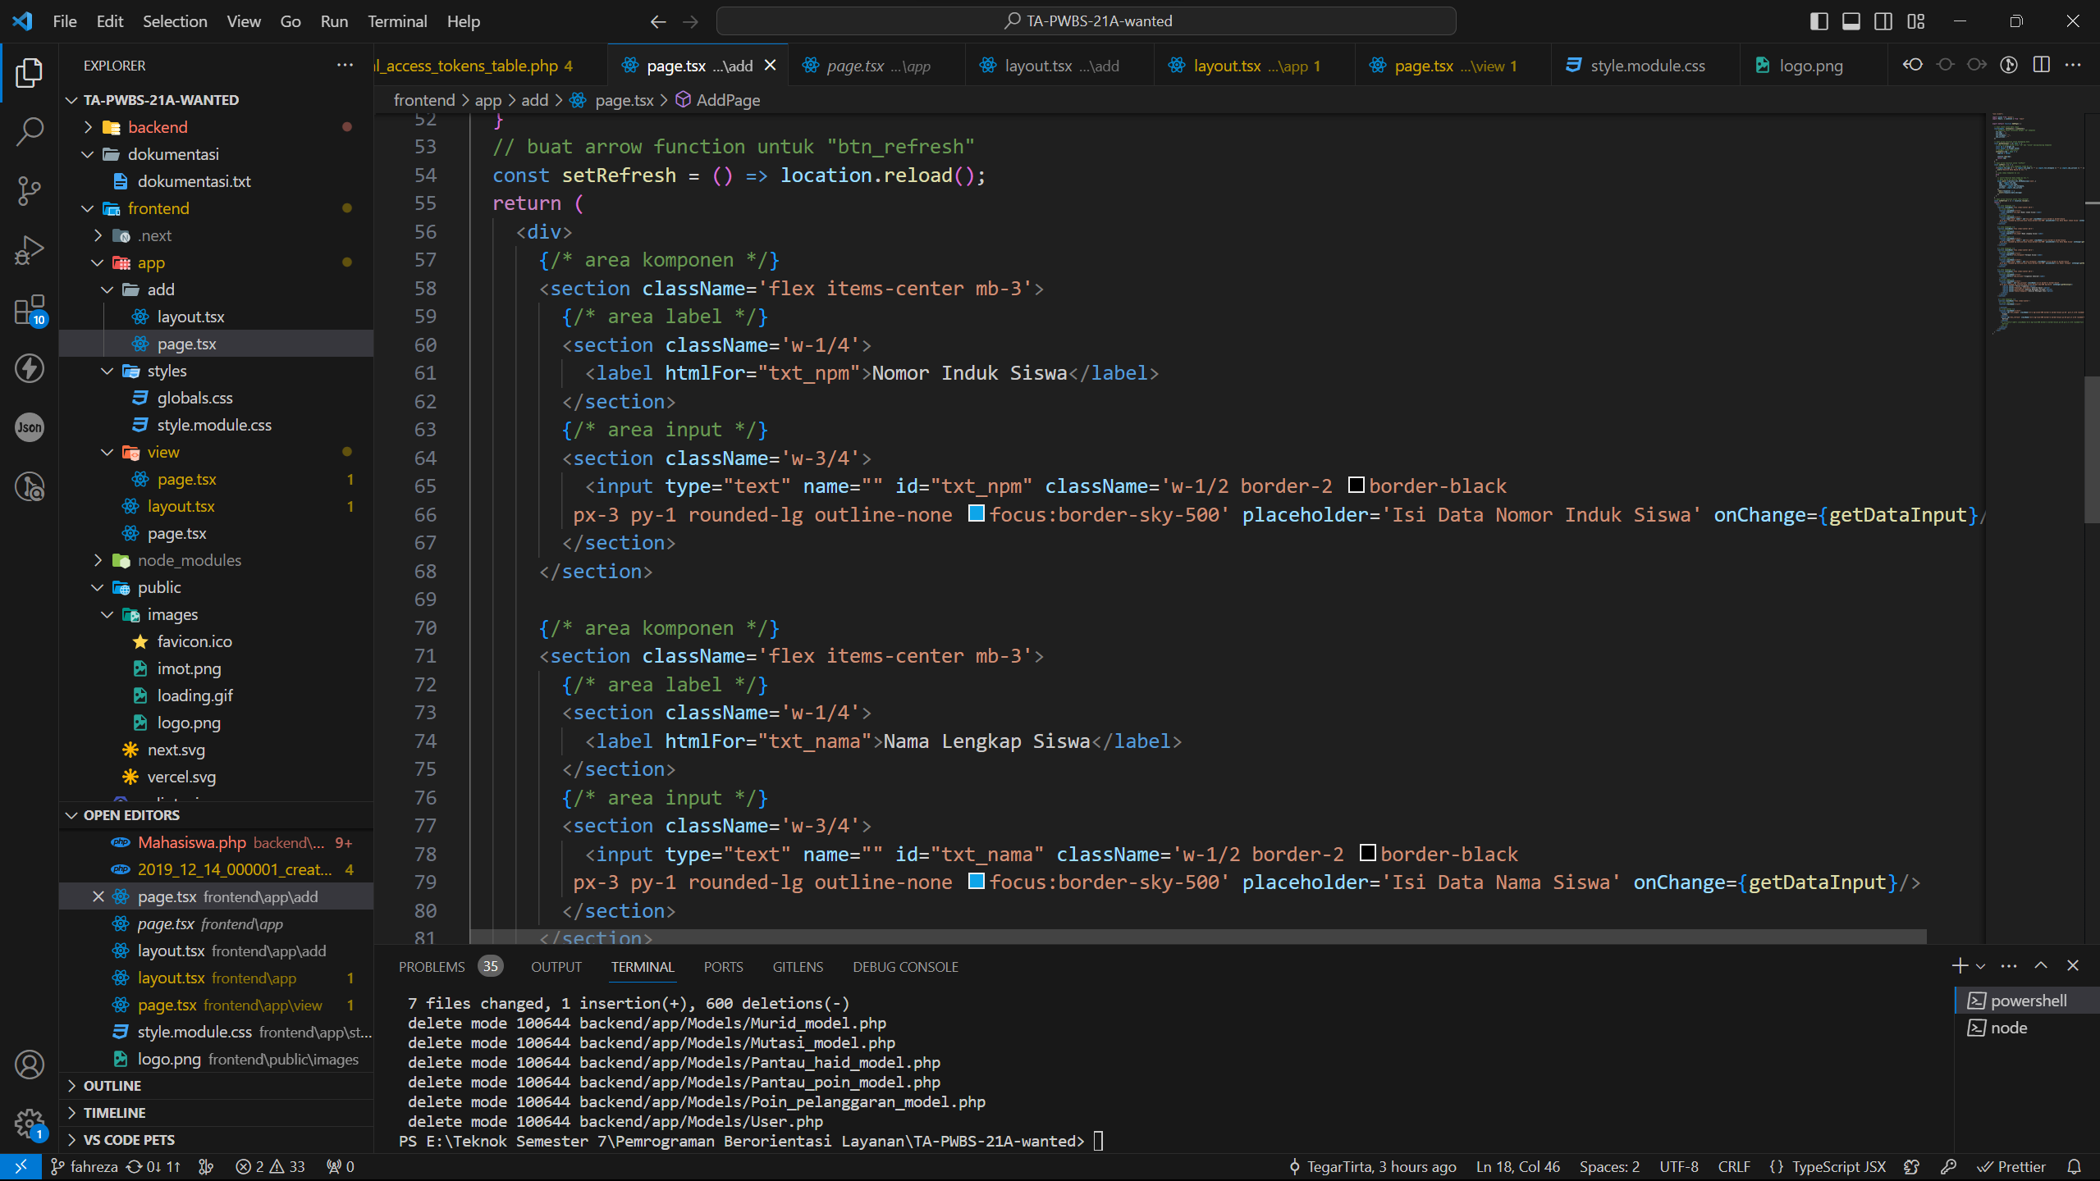

Fungsi "**Add**" pada program di atas adalah komponen React yang dirancang untuk menangani penambahan data siswa. Berikut adalah deskripsi tentang fungsi-fungsi utama dalam program tersebut:

1. State Management:

- Komponen menggunakan `useState` hook untuk mengelola keadaan (state) dari input. Terdapat state `inputs` yang menyimpan data dari empat input berbeda, yaitu Nomor Induk Siswa (`txt_npm`), Nama Lengkap Siswa (`txt_nama`), Telepon Siswa (`txt_telepone`), dan Tingkatan Sekolah (`cbo_jurusan`).

2. Input Handling (`getDataInput`):

- Fungsi `getDataInput` merupakan fungsi panah (arrow function) yang menangani perubahan input. Ketika nilai input berubah, fungsi ini memperbarui state yang sesuai berdasarkan `id` dari input field.

- Fungsi ini digunakan sebagai callback pada perubahan nilai input (`onChange`) di setiap elemen input.

3. Data Submission (`setPost`):

- Fungsi `setPost` bertanggung jawab atas pengiriman data ke server menggunakan library Axios saat tombol "Simpan" diklik.

- Terdapat validasi dasar yang dilakukan untuk memastikan semua kolom yang diperlukan diisi. Jika tidak, sebuah peringatan muncul.

- Jika semua kolom diisi, dilakukan permintaan POST ke endpoint server yang diambil dari variabel lingkungan (`process.env.APIMahasiswa`).

- Setelah permintaan berhasil, pesan respons dari server ditampilkan dalam bentuk peringatan.

4. Refresh Function (`setRefresh`):

- Fungsi `setRefresh` digunakan untuk me-refresh halaman (`location.reload()`) ketika tombol "Refresh" diklik. Hal ini akan membantu memperbarui tampilan setelah data berhasil disimpan.

5. Tampilan UI:

- Komponen ini memiliki tampilan antarmuka yang terdiri dari empat input (Nomor Induk Siswa, Nama Lengkap Siswa, Telepon Siswa, Tingkatan Sekolah) dan dua tombol aksi ("Simpan" dan "Refresh").

Komponen "AddPage" ini dirancang untuk memberikan pengguna kemampuan untuk memasukkan informasi siswa baru dan menyimpannya ke server dengan menggunakan antarmuka pengguna berbasis React.

**Tampilan dari interface program**

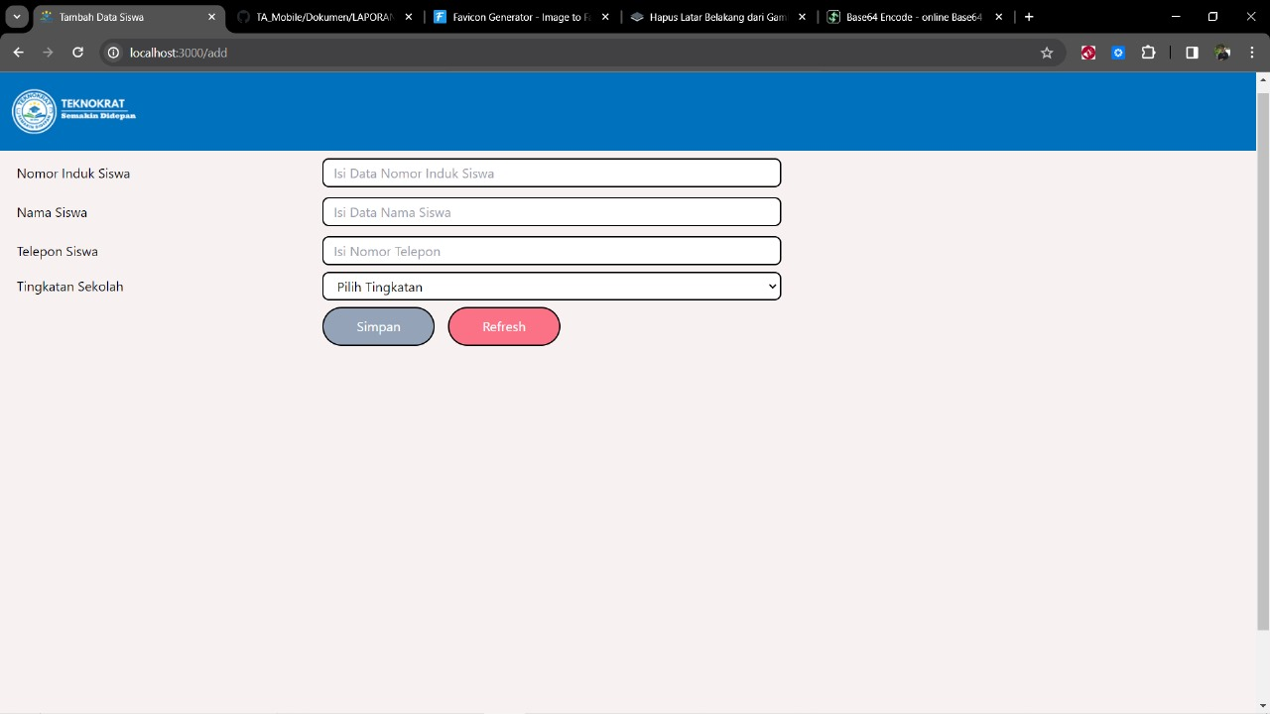

1. **Mengedit merancang sistem di folder style**

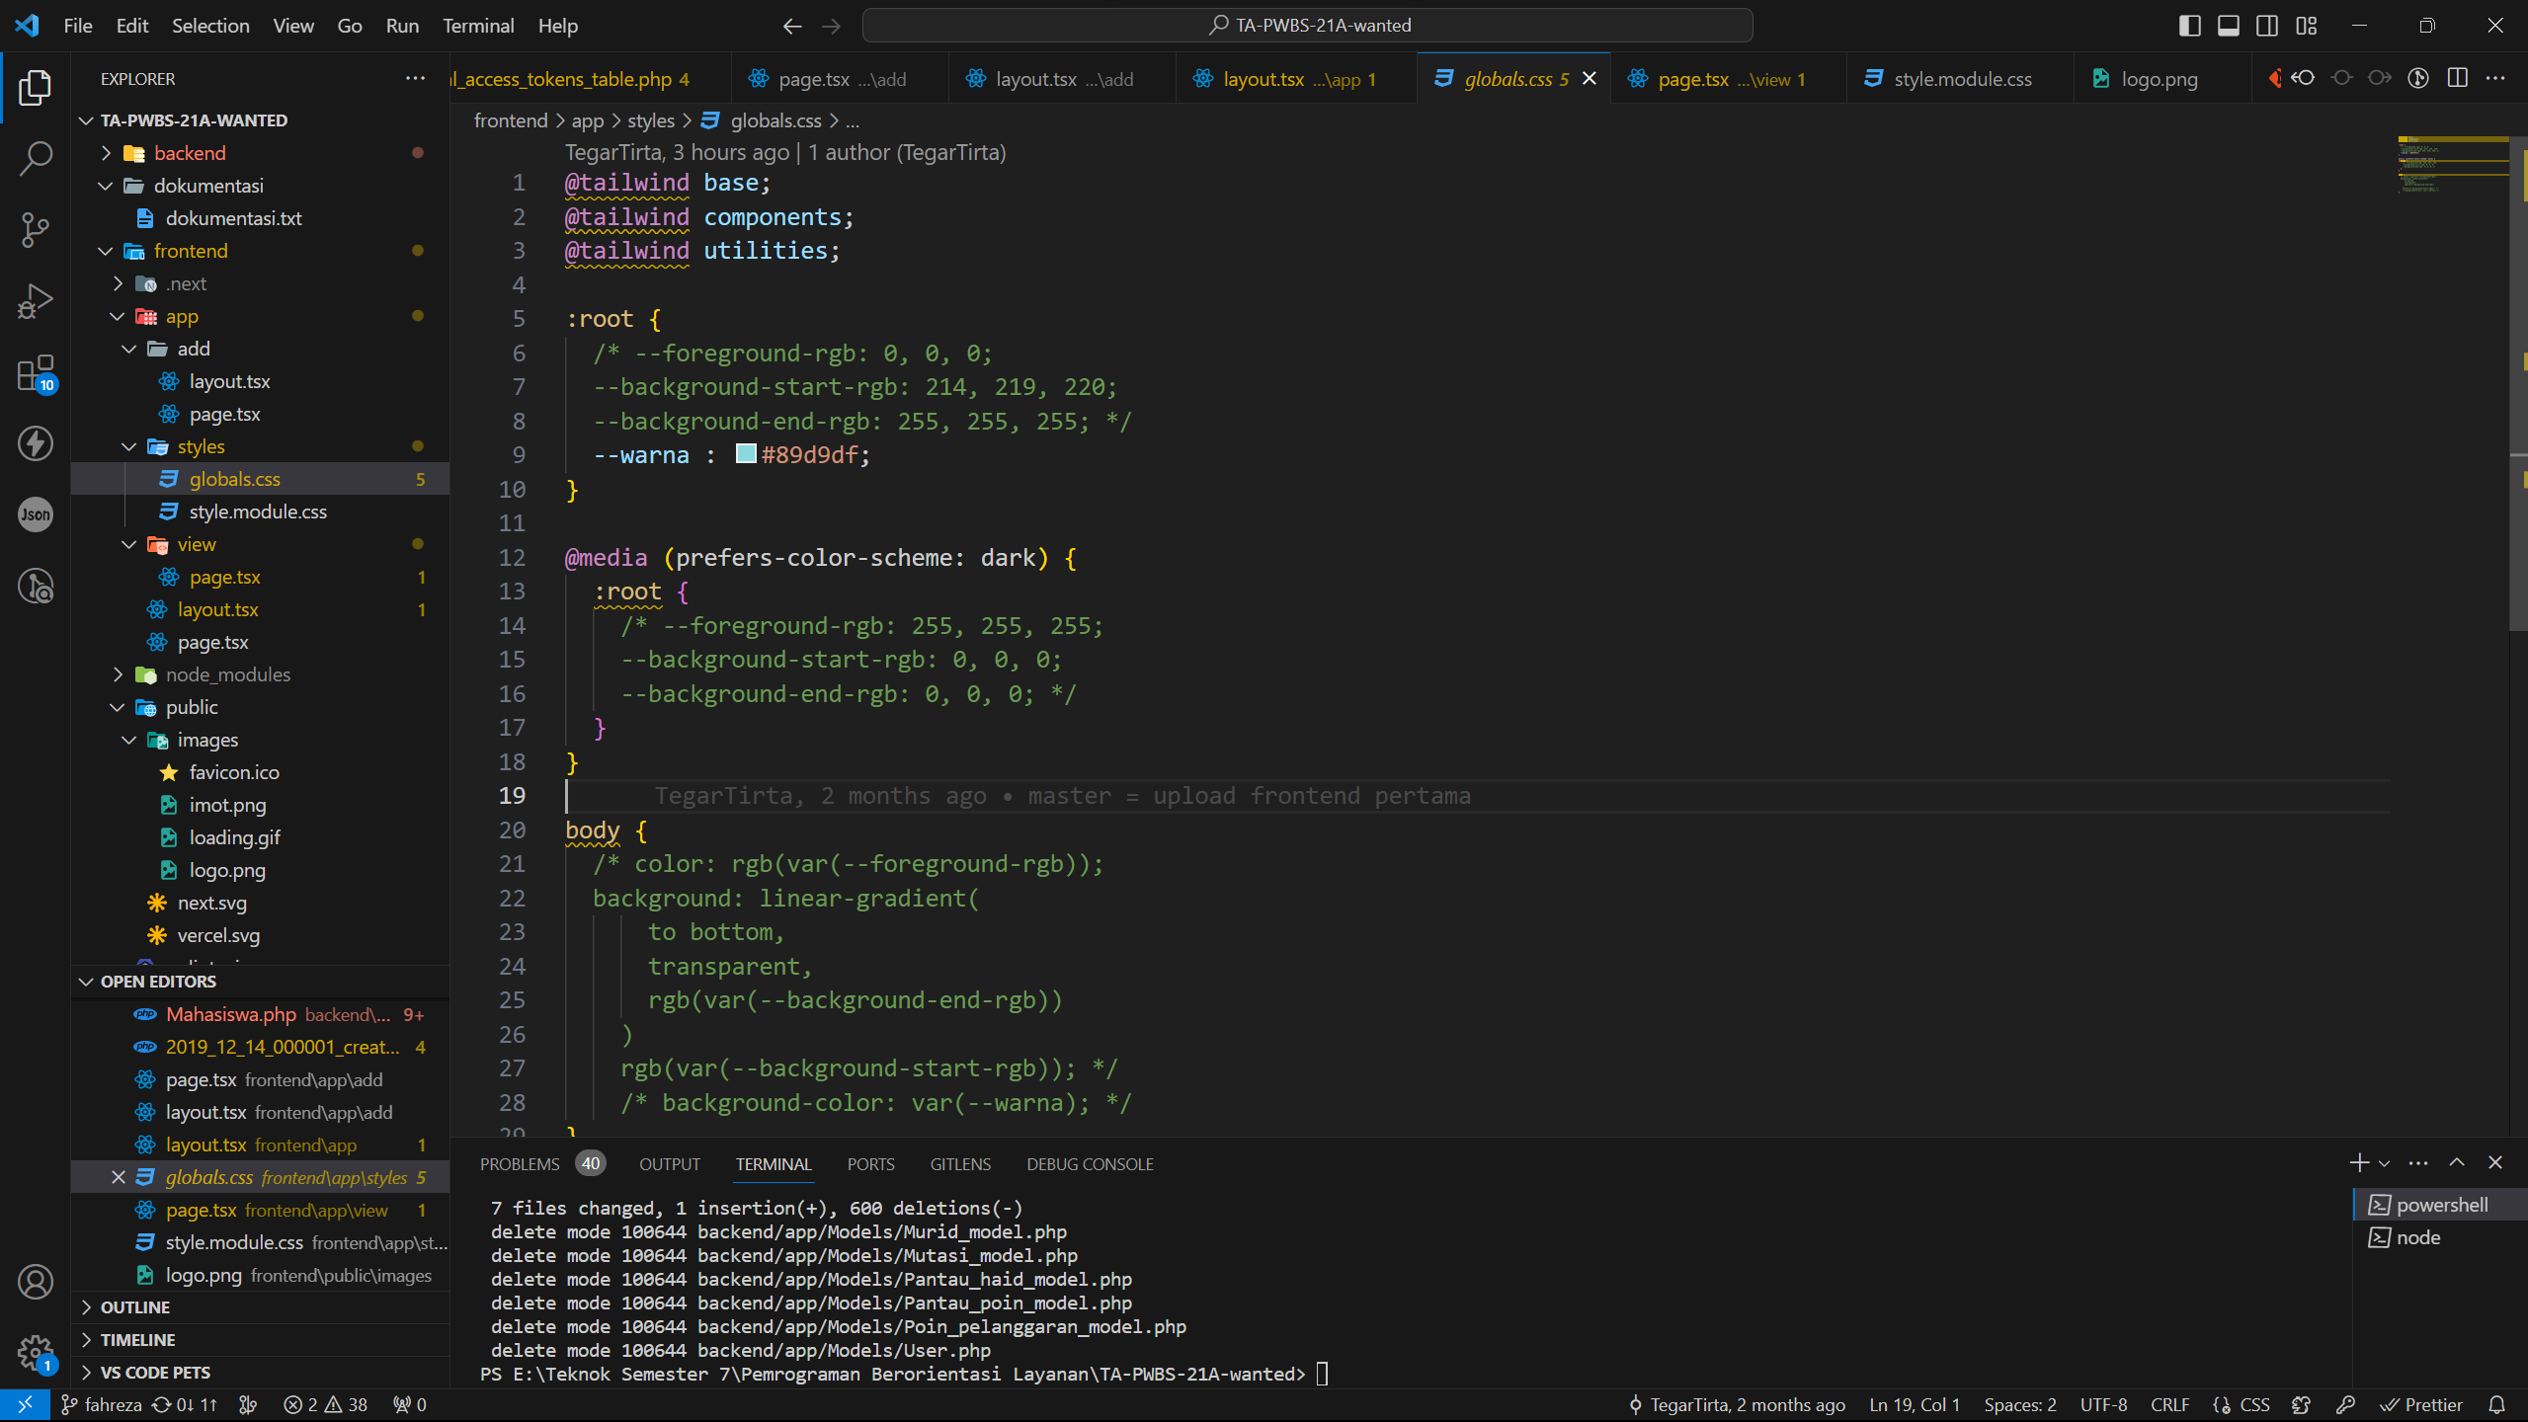

Program `**global_css**` yang diberikan tampaknya merupakan file CSS yang mengandung definisi variabel warna dan pengaturan tema menggunakan Tailwind CSS. Berikut adalah deskripsi tentang fungsi-fungsi utama dalam program tersebut:

1. programTema dan Warna:program

- Program ini menggunakan variabel CSS untuk menentukan tema dan warna pada situs web atau aplikasi. Variabel warna utama yang digunakan di sini adalah `--warna`, yang memiliki nilai `#89d9df`.

- Ada pengaturan tema terkait preferensi tema gelap (`@media (prefers-color-scheme: dark)`), namun pengaturan tersebut sedang di komentar (commented out).

2. programTailwind CSS:program

- Program ini menggunakan Tailwind CSS dengan direktif `@tailwind base;`, `@tailwind components;`, dan `@tailwind utilities;`. Tailwind CSS adalah kerangka kerja CSS yang memungkinkan pengembang untuk merancang dan membangun antarmuka pengguna dengan lebih cepat dan efisien menggunakan kelas-kelas utility yang telah ditentukan sebelumnya.

3. programVariabel yang Dikomentari (Commented Out):program

- Terdapat beberapa variabel yang telah dijelaskan tetapi saat ini di komentar (commented out) menggunakan tanda /* dan */. Variabel tersebut, seperti `--foreground-rgb`, `--background-start-rgb`, dan `--background-end-rgb`, mungkin direncanakan untuk digunakan dalam pengaturan warna linear gradient pada latar belakang halaman.

4. programBody Styling:program

- Pengaturan styling pada elemen `<body>` di dalam blok CSS menentukan warna teks (`color`) dan latar belakang (`background`). Namun, pada saat ini, beberapa pengaturan tersebut juga di komentar (commented out).

5. programResponsif terhadap Preferensi Warna Sistem:program

- Terdapat responsif terhadap preferensi warna sistem pengguna melalui media query `@media (prefers-color-scheme: dark)`. Ini menunjukkan bahwa tema atau warna halaman dapat beradaptasi dengan preferensi warna gelap atau terang pada sistem pengguna.

Program ini sepertinya berfungsi sebagai pengaturan global untuk tema dan warna situs web atau aplikasi menggunakan Tailwind CSS dan variabel CSS kustom. Namun, beberapa pengaturan styling seperti warna linear gradient dan responsif terhadap tema gelap mungkin masih di komentar dan dapat diaktifkan sesuai kebutuhan proye

1. **Mengedit merancang sistem di folder style**

* **File page_tsx**

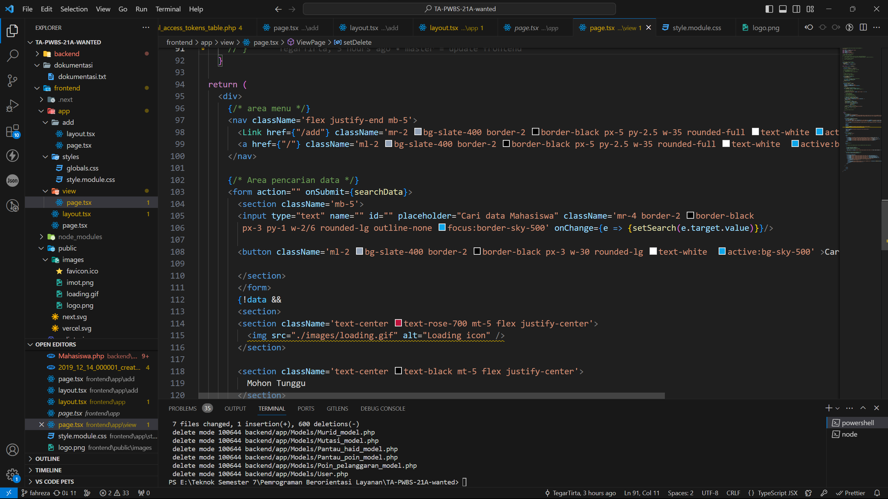

Berkas `**page.tsx**` dalam folder "view" sepertinya merupakan berkas TypeScript yang berisi komponen React, kemungkinan mewakili suatu halaman atau tampilan dalam aplikasi web. Berikut adalah deskripsi dari fungsionalitas utama dalam kode yang diberikan:

1. programImports:program

- Berkas dimulai dengan mengimpor modul dan pustaka yang diperlukan, termasuk React, Link dari Next.js, useSWR untuk pengambilan data, Md5 untuk pembuatan hash MD5, dan Result dari 'postcss'.

2. programPengambilan Data (`fetchData` function):program

- Terdapat fungsi `fetchData` yang didefinisikan, yang merupakan fungsi bantu yang digunakan dengan `useSWR` untuk mengambil data dari endpoint API yang ditentukan. Ini menggunakan API `fetch` dan mengembalikan respons JSON yang telah diuraikan.

3. programFungsionalitas Komponen (`ViewPage` component):program

- Komponen `ViewPage` didefinisikan sebagai komponen fungsional dalam TypeScript.

- Menggunakan hook `useState` untuk mengelola keadaan dari pencarian (`search`).

- Terdapat fungsi `getData` yang di komentar, yang sepertinya merupakan fungsi asinkron untuk mengambil data dari server. Namun, saat ini tidak digunakan.

- Komponen merender bagian navigasi dengan tautan untuk menambahkan data dan menyegarkan data.

- Menyertakan formulir pencarian yang memungkinkan pengguna memasukkan kueri untuk menyaring data yang ditampilkan.

**Tampilan dari interface program**

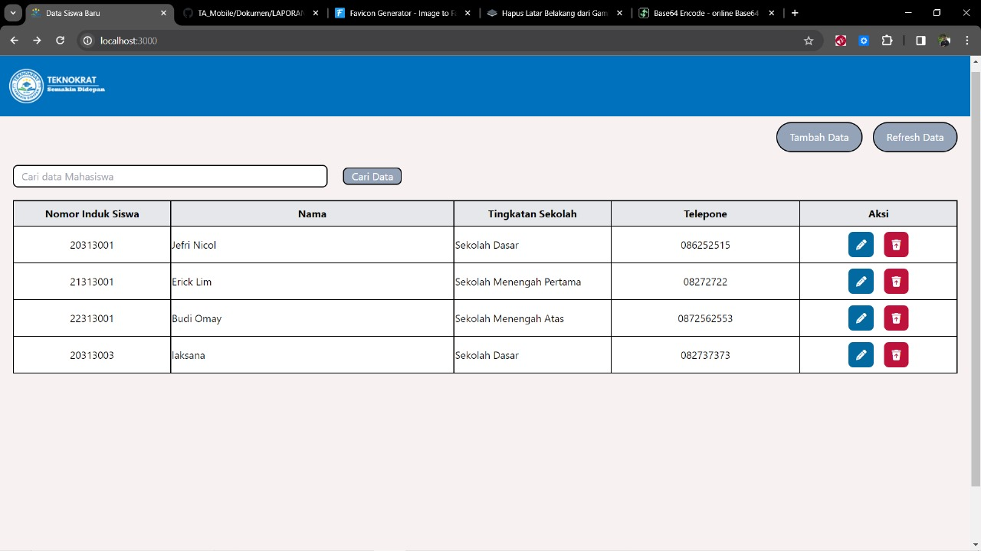

1. **Mengedit merancang sistem di folder style**

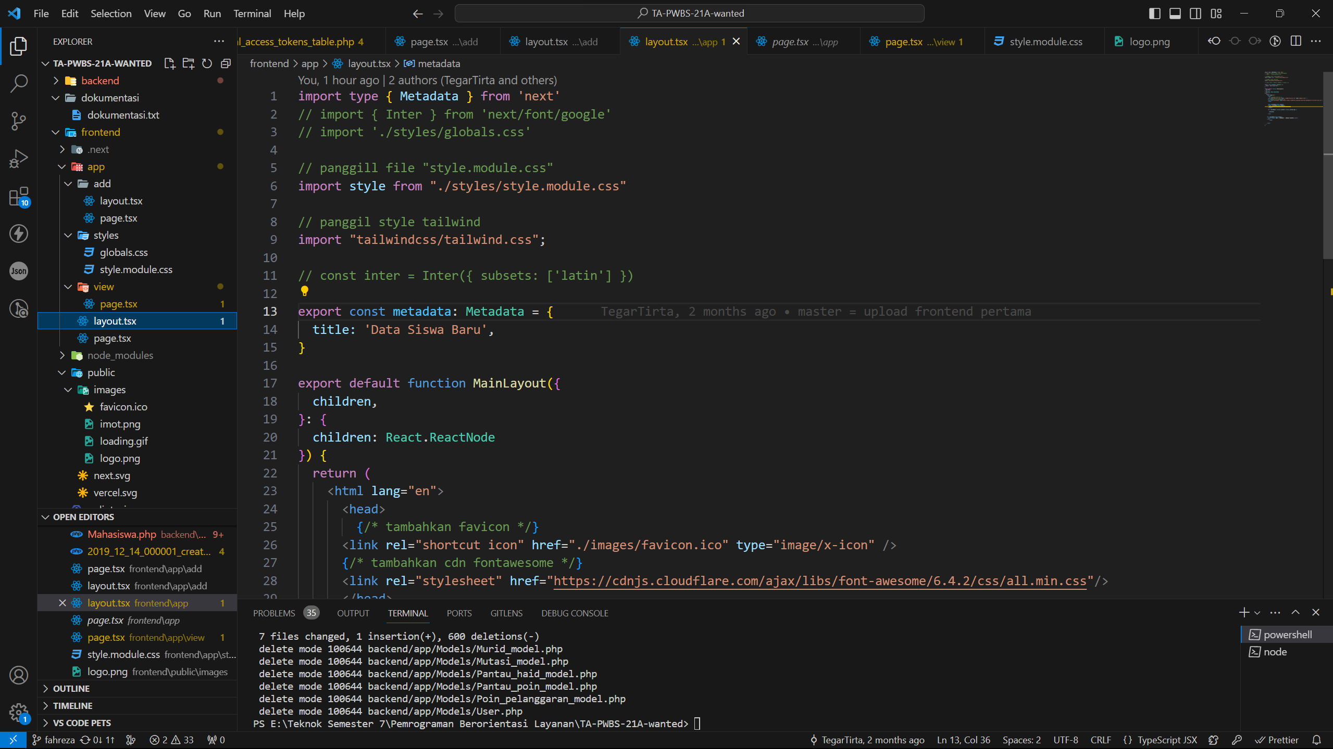

Berkas `layout.tsx` dalam folder "view" kemungkinan besar merupakan komponen React yang bertindak sebagai tata letak atau layout utama untuk halaman-halaman dalam aplikasi. Berikut adalah deskripsi dari fungsionalitas utama dalam kode yang diberikan:

1. programImport Tipe dan Modul:program

- Program mengimpor tipe `Metadata` dari 'next', menunjukkan penggunaan metadata Next.js.

- `style.module.css` diimpor sebagai objek `style`.

- "tailwindcss" diimpor menggunakan "tailwind.css".

2. programMetadata:program

- Ada definisi metadata menggunakan konstanta `metadata`. Metadata ini mungkin digunakan untuk mengatur judul halaman atau properti metadata lainnya.

3. programKomponen `MainLayout`:program

- Komponen utama yang didefinisikan dalam berkas ini adalah `MainLayout`.

- Menerima prop `children`, yang merupakan elemen React yang akan di-render di dalam layout.

- Merupakan elemen dasar HTML dengan tag `<html>`, mencakup elemen `<head>` dan `<body>`.

4. programHead Section:program

- Menambahkan favicon dengan tag `<link>` untuk ikon situs.

- Mengimpor ikon Font Awesome menggunakan tag `<link>` untuk mengakses ikon-ikon dari Font Awesome melalui CDN.

- Saat ini, penggunaan `metadata` tidak terlihat dalam penentuan judul halaman.

5. programBody Section:program

- Memiliki tag `<body>` dengan kelas `style.layout`.

- Mencakup elemen `<header>` dengan kelas `style.header`, yang berisi logo situs.

- Memiliki div dengan kelas `style.content` dan `style.content_bg` untuk menentukan gaya konten halaman.

- Menampilkan elemen `children` di dalam div tersebut, yang mewakili konten aktual halaman yang menggunakan layout ini.

6. programFooter Section:program

- Memiliki div dengan kelas `style.footer` yang berisi elemen `<footer>`. Footer ini menampilkan informasi hak cipta dan pesan branding.

Berdasarkan struktur tersebut, `MainLayout` tampaknya dirancang untuk memberikan tata letak konsisten dan elemen umum di seluruh halaman dalam aplikasi. Elemen seperti header, konten, dan footer diatur dengan menggunakan gaya dari berkas `style.module.css`.

1. **Tutorial Penggunaan Website**

* **Tampilan Awal dari website**



* **Tes fungsi delet pada aplikasi**

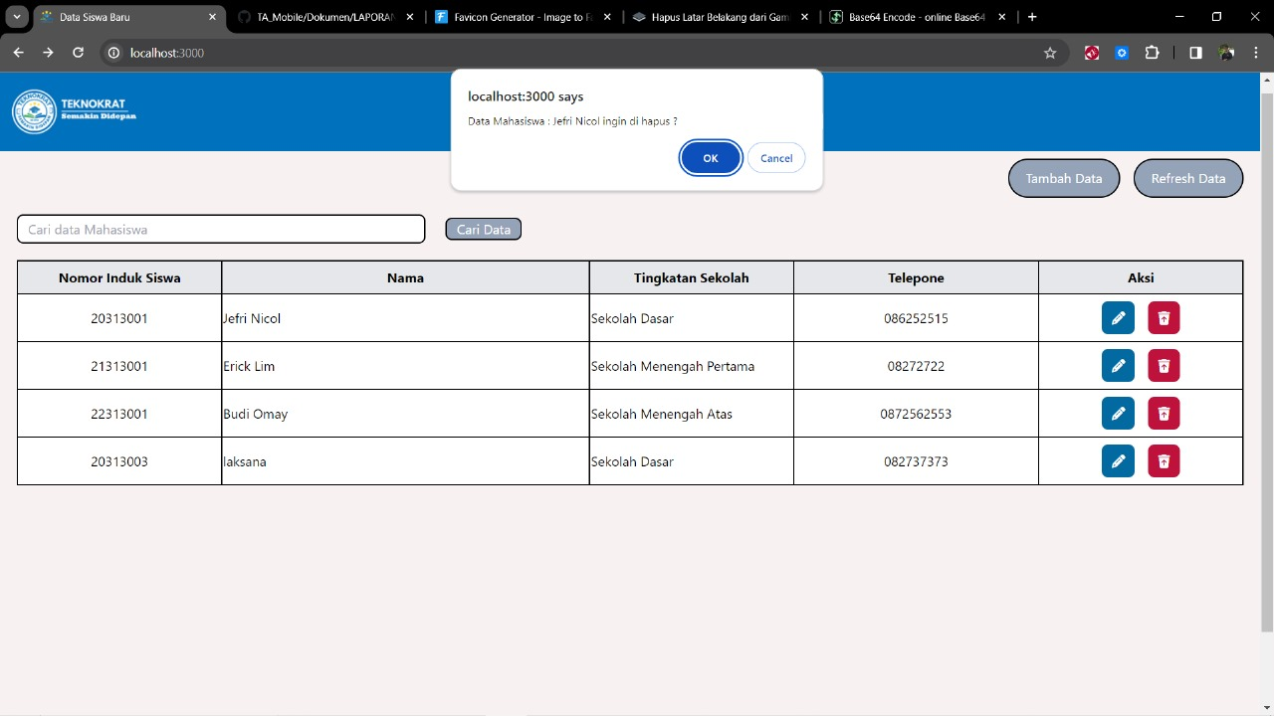

* **Tes fungsi “search” pada website**

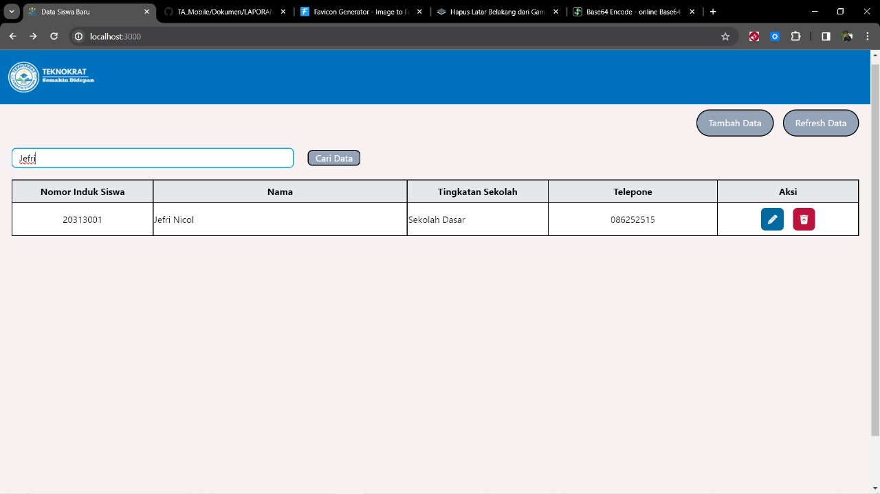

* **Tes fungsi “Tambah Data Siswa”**
* **Tes fungsi isi data pada “Tambah Data Mahasiswa”**

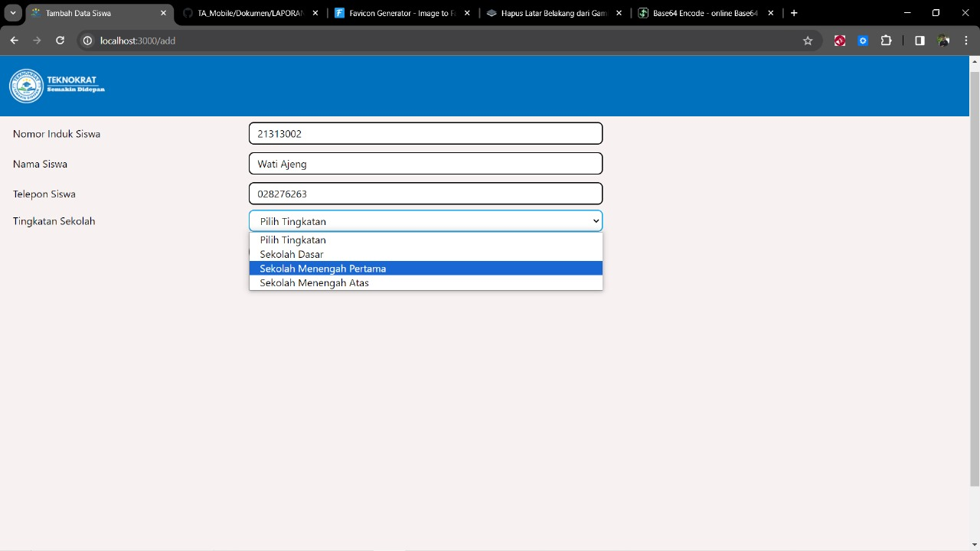

* **Berhasil Menambahkan data siswa**

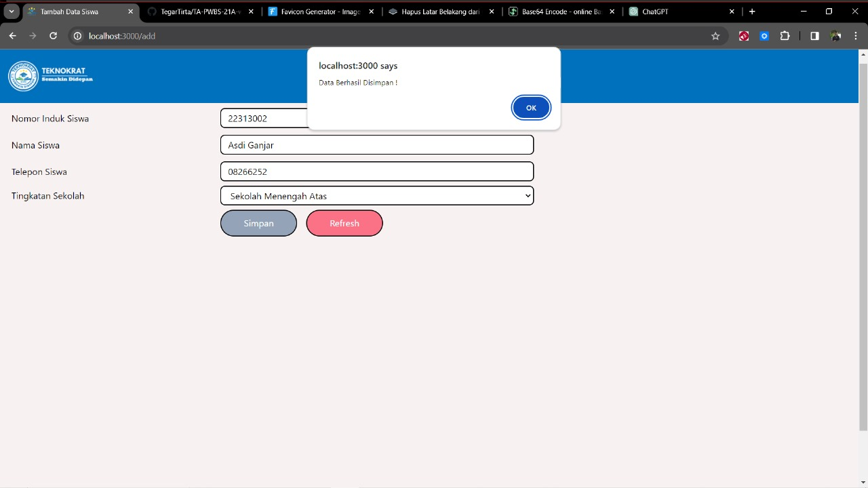

* **Data telah terdaftar pada tabel siswa**

